KEΦΑΛΑΙΟ ΙΣΧΥΣ-ΑΠΟΔΟΣΗ-ΔΙΑΓΡΑΜΜΑΤΑ
Η ροπή είναι η ικανότητα μιας δύναμης να προκαλέσει περιστροφή. Στη μηχανική, είναι η συνέπεια εφαρμογής μιας δύναμης σε ένα περιστρεφόμενο σώμα, μετρώντας την «περιστροφική δύναμη» υπολογίζεται ως το γινόμενο της δύναμης επί την απόσταση από το σημείο περιστροφής. Μετριέται σε (Nm)
Το έργο (W) ορίζεται ως η ενέργεια που παράγεται από το σύστημα (το αέριο) και μεταφέρεται στο περιβάλλον (π.χ. στο έμβολο)
W= F x I (όπου F= η δύναμη, I= η απόσταση ή μετατόπιση) ( Τζάουλ/Joule)
Το ίδιο έργο μπορεί να γίνει σε 1 sec, 1 ώρα ή σε 1 χρόνο. Στις μηχανές μας ενδιαφέρει σε πόσο χρόνο παράγεται το έργο. Το παραγόμενο έργο στην μονάδα του χρόνου ονομάζεται ισχύς και συμβολίζεται με Ν με μονάδα μέτρησης (Kgm/s ή Βhp ή ΚW).
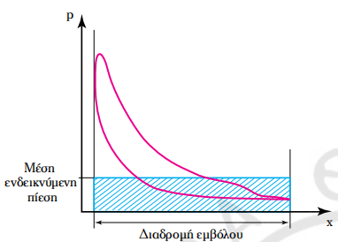
Ένας τρόπος για τον υπολογισμό της ισχύος που παράγεται στον κινητήρα είναι χρησιμοποιώντας την πίεση που επικρατεί μέσα στον κύλινδρο κατά το κύκλο λειτουργίας του και πιο συγκεκριμένα την Μέση Ενδεικνυμένη Πίεση (Pi). Με τη βοήθεια του δυναμοδείκτη για την δημιουργία του διαγράμματος (p-v) και του πλανιμέτρου για τον υπολογισμό του εμβαδού (έργο) του διαγράμματος μπορούμε να υπολογίσουμε την Μέση Ενδεικνυμένη Πίεση (Pi) βλ.1
Μέση Ενδεικνυμένη Πίεση (Pi) ονομάζεται η πίεση εκείνη που αν εφαρμοζόταν σταθερή σε όλη την διαδρομή του εμβόλου θα μας έδινε το ίδιο έργο που μας δίνει η συνεχώς μεταβαλλόμενη πίεση των αερίων επί της επιφάνειας του εμβόλου. Χαρακτηρίζει την ποιότητα λειτουργίας του κινητήρα, που είναι ανεξάρτητη του μεγέθους του κινητήρα.

Έτσι μπορούμε να βρούμε την Ενδεικνυμένη ισχύ (Νi) που παράγεται βλ.2α,β (για 2χρονους και 4χρονους κινητήρες). Είναι η ισχύς που παίρνεται μέσα στο κύλινδρο της μηχανής κατα την καύση του καυσίμου (η χημική ενέργεια που μετασχηματίζεται σε θερμική μέσω της καύσης) χωρίς να έχουν αφαιρεθεί απο αυτή οι απώλειες(τριβής).
Για τον υπολογισμό της ισχύς χρειαζόμαστε την διατομή εμβόλου (Α) βλ.3 Σταθερά κυλίνδρου © βλ.4 είναι μια τιμή που δίδεται από τους κατασκευαστές και είναι ξεχωριστή για κάθε τύπου μηχανή. Έτσι προκύπτει για την ισχύ ο τύπος βλ.5

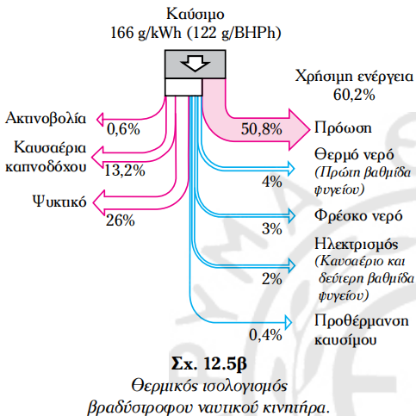
Η Μέση πραγματική πίεση (Pe) είναι ίση με τη μέση ενδεικνυμένη πίεση (Pi) αν αφαιρέσουμε από αυτήν τη μέση πίεση απωλειών (Pf) (εσωτερικών τριβών- μηχανικών απωλειών).Είναι η πίεση που αντιστοιχεί στην πραγματική ισχύ που αποδίδει η ΜΕΚ στον στροφαλοφόρο άξονα. Και Πραγματική ισχύ (Ne) είναι αυτή που αποδίδεται στον στροφαλοφόρο παρομοίως αν από την ενδεικνυμένη ισχύ (Νi) αφαιρέσουμε την ισχύ απωλειών (Νf) βλ.6
Μηχανικές απώλιες διάβασμα από τις διαφάνιες(237-239).
Βαθμός απόδοσης γενικά είναι ο λόγος των θερμίδων ή του έργου που κερδήθηκε προς τα καταναλισκόμενα και είναι πάντα μικρότερο της μονάδος
Ο Ενδεικνυόμενος βαθμός απόδοσης (ηi) είναι ένα μέτρο της απόδοσης του κινητήρα που ορίζεται ως ο λόγος της παραγόμενης ισχύος μέσα στους κυλίνδρους (ενδεικνυόμενη ισχύς) προς την ενέργεια που παρέχεται από το καύσιμο βλ.7α (όταν μας δίνεται η θερμαντική ικανότητα καυσίμου σε Κcal/Kg) βλ.7β (όταν μας δίνεται η θερμαντική ικανότητα καυσίμου σε ΚJ/Kg)
Ειδική κατανάλωση καυσίμου SFC ονομάζεται το ποσό του καυσίμου σε χιλιόγραμμα που καταναλώνει μια μηχανή σε μια ώρα για να παράγει μια μονάδα ισχύος (Κg/HP.h) ή (Kg/KW.h). Εκφράζει πόσο αποδοτικός είναι ο κινητήρας. Όσο χαμηλότερη είναι η τιμή SFC, τόσο λιγότερο καύσιμο καταναλώνει ο κινητήρας για να παράγει μια συγκεκριμένη ποσότητα ενέργειας.
H Ενδεικτική ειδική κατανάλωση (bi) βλ.8α βασίζεται στην ενδεικνυόμενη ισχύ (Ni), δηλαδή στην ισχύ που παράγεται μέσα στους κυλίνδρους, πριν αφαιρεθούν οι απώλειες τριβής. Αυτή η τιμή δείχνει τη θερμοδυναμική απόδοση του κύκλου καύσης. H Πραγματική ειδική κατανάλωση (be) βλ.8β βασίζεται στην πραγματική (ωφέλιμη) ισχύ (BP), δηλαδή στην ισχύ που μετράται στον στροφαλοφόρο άξονα. Αυτή είναι η πιο πρακτική και χρήσιμη τιμή για τους μηχανικούς και τους χρήστες, καθώς περιλαμβάνει όλες τις απώλειες (τριβές, βοηθητικά συστήματα) και δείχνει την πραγματική απόδοση του κινητήρα ως σύνολο.

Ο Πραγματικός ή Ολικός βαθμός απόδοσης (ne) βλ.9α,β ορίζεται ως ο λόγος της χρήσιμης (ωφέλιμης) μηχανικής ενέργειας που παραδίδεται στον στροφαλοφόρο άξονα προς τη συνολική χημική ενέργεια που παρέχεται στον κινητήρα μέσω του καυσίμου.
Ο Μηχανικός βαθμός απόδοσης (ημ) παριστά το ποσοστό της Ενδεικνυμένη Ισχύ (Νi) που μετατράπηκε σε Πραγματική ισχύ. βλ.10
Ο θεωρητικός βαθμός απόδοσης (ηth) είναι η μέγιστη δυνατή απόδοση που μπορεί να επιτύχει ένας ιδανικός θερμοδυναμικός κύκλος (π.χ., Κύκλος Carnot, Otto, Diesel, Stirling)
Ο βαθμός απόδοσης ποιότητας ή σχετικός βαθμός απόδοσης (ηr) (Relative Efficiency) είναι ένα μέτρο σύγκρισης της πραγματικής απόδοσης ενός κινητήρα με τον ιδανικό θεωρητικό κύκλο στον οποίο βασίζεται (π.χ., σύγκριση πραγματικού κινητήρα Otto με τον ιδανικό κύκλο Otto).Ο λόγος του πραγματικού (ωφέλιμου ή ενδεικνυόμενου) βαθμού απόδοσης προς τον θεωρητικό βαθμό απόδοσης του ιδανικού κύκλου. Δείχνει πόσο κοντά φτάνει ένας πραγματικός κινητήρας στην επίτευξη της ιδανικής απόδοσης που ορίζεται από τη θερμοδυναμική θεωρία.
Ο βαθμός απόδοσης πλήρωσης (ηch) - volumetric efficiency) μετρά πόσο αποτελεσματικά γεμίζει ο κύλινδρος με φρέσκο μείγμα αέρα-καυσίμου (ή μόνο αέρα στους ντίζελ) κατά τη διάρκεια της φάσης εισαγωγής.
Ορισμός: Ο λόγος του πραγματικού όγκου ή μάζας του αέρα που πραγματικά εισέρχεται στον κύλινδρο προς τη μέγιστη δυνατή μάζα αέρα που θα μπορούσε να χωρέσει
Ο βαθμός απόδοσης σάρωσης (ηsc) είναι ένα μέτρο της αποτελεσματικότητας με την οποία τα καυσαέρια απομακρύνονται από τον κύλινδρο και αντικαθίστανται από φρέσκο μείγμα αέρα ή αέρα-καυσίμου.
Ορισμός: ο λόγος της μάζας ή όγκου του φρέσκου αέρα που παραμένει στον κύλινδρο μετά το τέλος της διαδικασίας σάρωσης προς τη συνολική μάζα ή όγκου φρέσκου αέρα και υπολειπόμενων καυσαερίων που βρίσκεται στον κύλινδρο εκείνη τη στιγμή.
Βαθμός Απόδοσης Υπερπλήρωσης (ηs) Είναι ο λόγος της μέσης πραγματικής πίεσης ή της ισχύος σε μηχανή με υπερπλήρωση προς την μέση πραγματικής πίεση ή την ισχύ σε μηχανή χωρίς υπερπλήρωση
Βαθμός απόδοσης Καύσης (ηco) είναι o λόγος της θερμότητας που αναπτύσσεται στον κύλινδρο από την καύση ποσότητας καυσίμου προς την πλήρη θερμαντική ικανότητα του καυσίμου της ίδιας ποσότητας.
Οι ορισμοί καλύπτουν τις διαφάνειες (226-245)

